**Matlab大作业**

徐可心 201820504011 控制科学与工程

欠驱动系统是控制数量小于自由度的一类非线性系统，因其结构简单、能耗低、硬件成本低等优点，在航天航空、机器人等领域被广泛应用。具有旋转激励的平移振荡器(Translational Oscillators with Rotating Actuator，简称TORA)作为其中一种典型的欠驱动系统，该模型原本作为双自旋航天器的简化模型用来研究共振现象，其组成结构包括一个不可直接驱动的平移振荡小车和一个可直接驱动的旋转小球。本次报告的控制目标是运用模糊控制，实现对TORA系统的轨迹跟踪，考虑了有摩擦和无摩擦的两种情况，并且检测了加入外界干扰时系统的控制特性。除此之外，本次报告还结合了神经网络，使神经网络仿真的曲线逼近系统的角度变化曲线。

1. TORA系统的动态模型















图1-1 TORA系统的动态模型

TORA系统的动力学方程如下所示：





其中，小车的质量为，弹簧的弹性系数为；可驱动小球的质量为，关于质心的转动惯量为，质心距离旋转轴的距离为；、分别代表小车偏离平衡点的水平位移和速度；以小球逆时针偏离竖直方向为正方向，、分别代表旋转小球旋转角度、角速度；、分别表示小车的加速度和可驱动小球的角加速度；表示施加到旋转小球上的输入转矩。

将动力学方程写成矩阵形式：



其中，









由动力学模型可知，TORA系统需要通过唯一的控制输入控制小车的平移位移和小球的旋转角度。

1. 期望轨迹设定

TORA系统各自由度之间存在非线性耦合，当平移小车的运动状态实现目标周期性轨迹跟踪时，需要控制旋转小球与平移小车保持相对静止，使得稳定在定值确保运动轨迹周期不变。

设定驱动小球达到的定值为：



其中，为旋转小球与x轴的关系角，，。

设定的目标周期性轨迹表示为：



其中，、、分别为给定动态轨迹的初始位置、振幅、初相角。

1. 模糊控制设计

由于TORA系统的状态变量多达四个：小车的位移及速度，小球的转角和角速度。若每个变量划分7个模糊集，则模糊规则会达到2401条，显然这么多规则是不宜实现的。为解决以上情况，在控制器前加一个线性融合函数，将这四个变量融合为综合误差和综合误差变化率，将状态变量减为两个，模糊规则也减至49条。设计的控制系统结构如下：

融合函数

Ke

Kec

模糊控制器

Ku

TORA系统





e











设计融合函数的步骤：

1，设定状态反馈矩阵为；

2，构造融合函数为



3，得到融合误差和融合误差率为



模糊控制器的输入量为和，输出量为，模糊论域为，模糊论域对应的量化因子分别为、，比例因子为。模糊输入输出都采用三角形、全交迭、均匀分布的隶属函数，每个变量用7个模糊子集[NB，NM，NS，ZE，PS，PM，PB]描述，模糊规则如表1，模糊控制器采用常见的重心法来实现解模糊化。

表1 模糊规则表

|  |  |  |  |  |  |  |  |  |  |
| --- | --- | --- | --- | --- | --- | --- | --- | --- | --- |
| u | ec | | | | | | | | |
| e |  | NB | NM | NS | ZE | PS | PM | PM |  |
| NB | NB | NB | NB | NB | NM | NM | ZE |  |
| NM | NB | NB | NB | NB | NM | NM | ZE |  |
| NS | NM | NM | NM | NM | ZE | ZE | PS |  |
| ZE | NM | NM | NS | ZE | PS | PM | PM |  |
| PS | NS | NS | ZE | PM | PM | PM | PM |  |
| PM | ZE | ZE | PM | PB | PB | PB | PN |  |
| PB | ZE | ZE | PM | PB | PB | PB | PB |  |

在命令窗口输入fuzzy，得到模糊控制器的simulink仿真界面如下所示：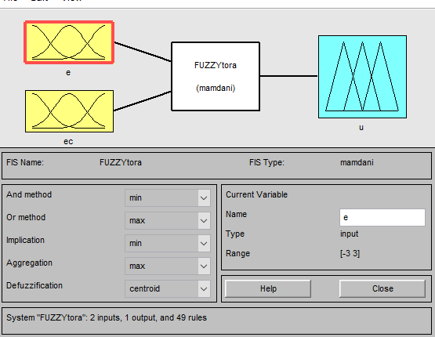

图 3-1 模糊控制器simulink仿真界面

模糊控制器输入量和、输出量的隶属度函数设置如下所示：

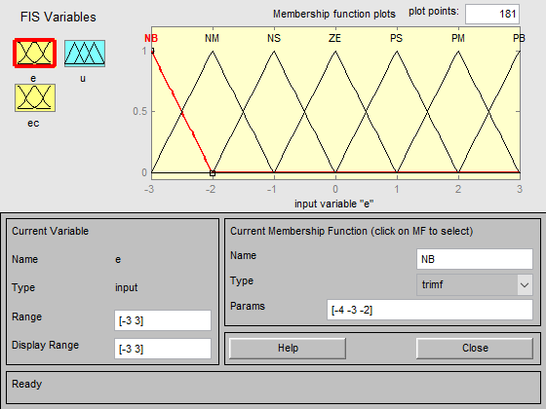

图 3-2 模糊控制器输入的隶属度函数

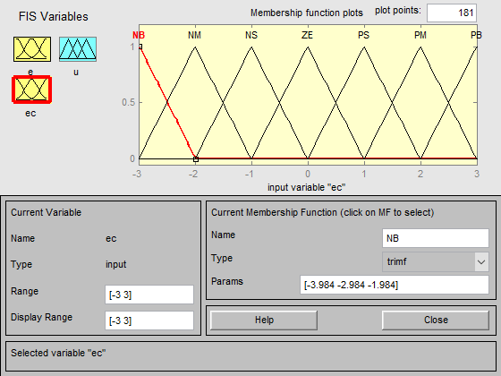

图 3-3 模糊控制器输入的隶属度函数

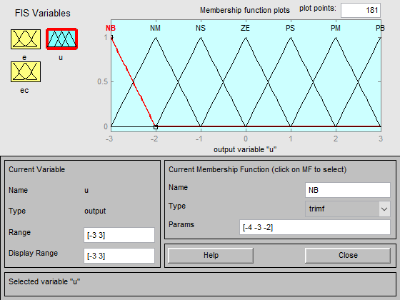

图 3-4 模糊控制器输处的隶属度函数

模糊规则如下所示：

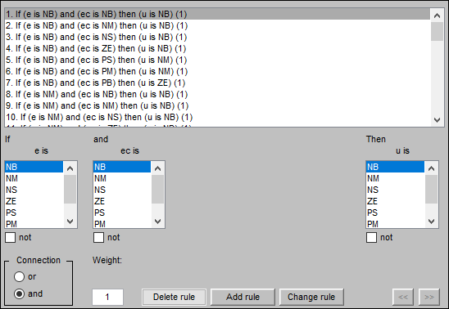

图3-5 模糊规则

1. 系统仿真
2. 未考虑摩擦的仿真实验

本次仿真系统选择参数为：

，，，和；状态反馈矩阵为，，，。

欠驱动小车的目标周期性轨迹取为：

。

驱动旋转小球的定值角度取为：

。

系统仿真图如下所示：

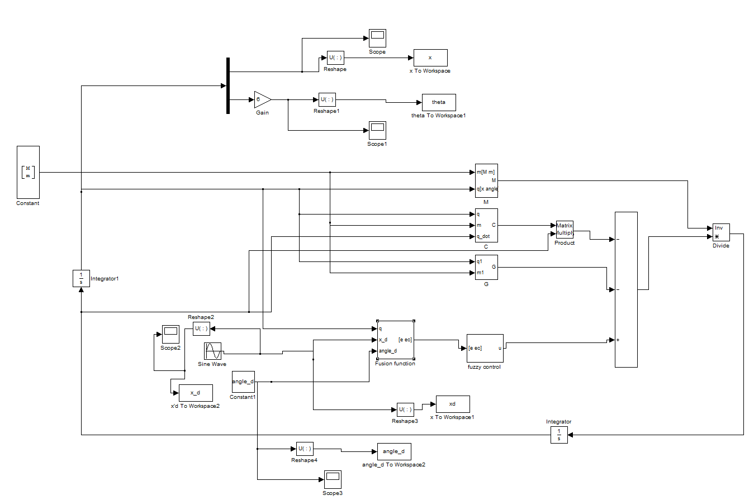

图4-1 系统仿真图

在初始条件下，仿真结果如下所示：

图4-2 未考虑摩擦的仿真结果

无摩擦情况下，3s内平移小车实现跟踪周期性目标轨迹，旋转小球达到定。

为了检验加入干扰的无摩擦系统的实验，在控制器处加了3s到4s的一个随机干扰，仿真结果图如图4-3所示。

由图可知，在3s和4s加入外界干扰后，小车位移曲线和小球旋转角度曲线短暂发生波动后，又恢复稳定。



图4-3 加入外界干扰的无摩擦系统的仿真结果图

1. 考虑摩擦的仿真结果

本次仿真系统选择参数为：

，，，和；有摩擦系统的摩擦模型为：



状态反馈矩阵为，，，。

欠驱动小车的目标周期性轨迹取为：

。

驱动旋转小球的定值角度取为：

。

系统仿真图：

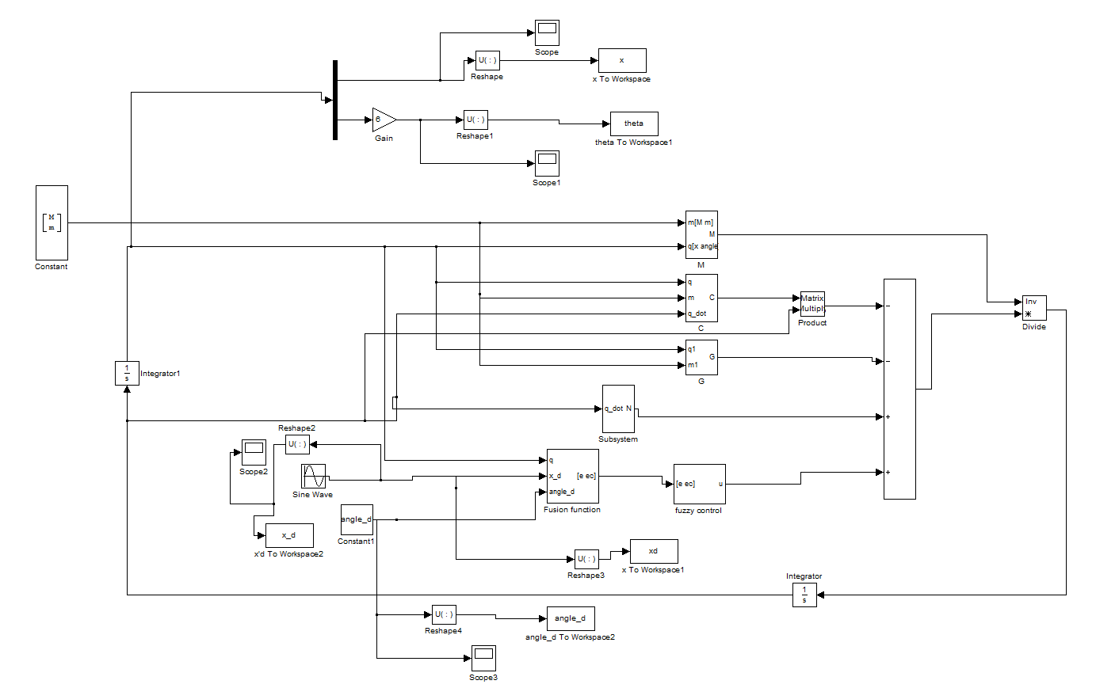

图4-4 有摩擦系统仿真图

在初始条件下，仿真结果如下所示：



图4-5 有摩擦的系统仿真结果

有摩擦系统中，平移小车位移对目标周期性轨迹跟踪效果与无摩擦系统的差别不大，但是旋转小球在定值附近小幅度周期性波动，启动能持续补偿因小车周期运动所受的滑动摩擦引起的系统能量消耗。

1. 神经网络拟合曲线

本次报告还结合神经网络的工具箱，对小球旋转角度的曲线进行了逼近。

程序图如下：

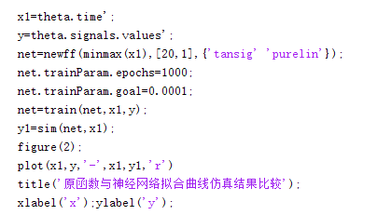

图4-6 神经网络程序图

仿真结果图如下：



图4-7 神经网络拟合曲线与原曲线比较

由上图可知，神经网络拟合曲线基本完成对小球的曲线拟合。

1. 总结

本次报告主要研究了有摩擦和无摩擦TORA系统的轨迹跟踪，并检验了无摩

擦系统加入外界干扰后的稳定性。除此之外，还结合了神经网络工具箱，绘出了关于小球的旋转角度曲线的神经网络拟合曲线。